**STOP A LA CHASSE DU CERF AU BRAME** !

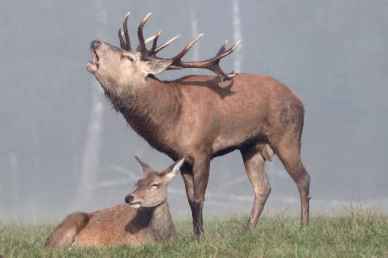 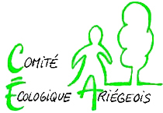

**Pétition destinée à Mme la Ministre de la Transition écologique, M. le Ministre de l’Agriculture et de l’Alimentation, M. le Président du Conseil d’Administration et M. le Directeur Général de l’Office National des Forêts (ONF).**

**Auteur : le Comité Ecologique Ariégeois (CEA), association agréée de protection de l’environnement, avec le soutien de l’ASPAS, Association pour la Protection des Animaux Sauvages.**

Le « chasseur », en quête de trophée (la tête du cerf découpée sur la bête abattue est emportée pour être empaillée afin d’orner un mur de salon…) a légalement le droit de tirer sur les plus beaux spécimens  de cerfs bramant en s’acquittant d’une taxe de prélèvement alimentant soit les caisses de l’ONF, organisateur de cette pratique éhontée dans les forêts domaniales, soit les caisses des Associations de chasse, qui sous-traitent cette chasse au trophée à de riches étrangers, sur des terrains privés.

Sans oublier certaines organisations privées qui exploitent la filière touristique pour une clientèle en recherche de sensations.

Malgré l’engagement de plusieurs associations de protection de la nature qui contestent cette pratique, il est très difficile de faire bouger les choses localement ou nationalement.

Pourtant, d’un point de vue éthique, il est inacceptable que le chasseur puisse s’approcher du cerf très vulnérable pendant cette période du brame, affaibli du fait qu’il mange peu et épuisé par les combats avec ses adversaires, les accouplements et la surveillance de la harde.

Surtout, cette pratique va à l’encontre d’une gestion raisonnable des cervidés. En effet celle-ci devrait porter autant que possible sur des animaux déficients. Or elle « prélève » les plus beaux spécimens et désorganise totalement les groupes sociaux. Elle sévit dans la période de reproduction, particulièrement délicate chez les cervidés : une femelle n’est en chaleur que quelques heures et la perturbation de leur rassemblement compromet gravement les chances de perpétuation de l’espèce. Cette chasse aux trophées agit exactement à l’inverse de la sélection naturelle car elle élimine les spécimens en meilleure santé, les meilleurs reproducteurs, appauvrissant ainsi le potentiel génétique de l’espèce et mettant à mal la santé de leur population**.**

Enfin, la chasse durant le brame fait prendre des risques injustifiés aux autres usagers de la nature désireux d’écouter les cerfs ; elle a pour conséquence de les priver de ce plaisir et elle nuit à leur intérêt pour l’observation naturaliste.

**Ainsi, grâce à votre signature, nous souhaiterions :**

- **Dénoncer le rôle ambigu de l’ONF (**décidant du quota de cerfs à tirer) à la fois « gardien » de la forêt domaniale, tout en étant initiateur de ces « tour-opérateurs » de la chasse aux trophées ; ne serait-il pas envisageable de prévoir une nouvelle réglementation sur le ramassage des mues des cerfs dont les bénéfices reviendraient à l’Office, autre moyen de remplir leurs caisses, et cette fois de manière honorable ?

- **Convaincre les ministres concernés et l’ONF**, afin de modifier les dates d’ouverture et de fermeture de la chasse pour le cerf, décidées sous la pression constante du lobby forestier privé et de l’ONF lui-même, **et ainsi de reporter la date d’ouverture de la chasse au cerf sur le domanial et sur les terrains privés**gérés par les associations et fédérations de chasse, **au-delà de la période du brame, lequel se termine à la mi-octobre (date variable selon les régions).**

- **Permettre ainsi aux agents de l’office français de la biodiversité OFB, « police de l’environnement », de verbaliser ces chasses aux trophées**. Avec la réglementation actuelle, ils ne peuvent qu’intervenir et interpeller un braconnier qui utilise une source lumineuse la nuit pour éblouir les cerfs bramant.

**MERCI par avance de votre soutien pour relayer notre indignation relative à ce double scandale, mettant en lumière une pratique de chasse à l’encontre d’une gestion durable ainsi que le rôle de l’ONF.**

Sources étayant nos propos :

ASPAS https://www.aspas-nature.org/communiques-de-presse/lonf-monnaie-des-tueries-de-cerfs-en-plein-brame-et-chasse-le-public/  
« Les grands cerfs « de Claudie Hunzinger.

<https://www.animal-cross.org/office-national-des-forets-onf-le-plus-grand-tour-operator-de-la-chasse-en-france/>

https://www.le-lorrain.fr/blog/2020/10/05/ce-cerf-apres-avoir-emerveille-les-photographes-a-ete-tire-par-un-chasseur-dimanche

<https://www.passion-chasse.fr/doc/Passion-Chasse.fr_France_Pyrenees_Cerf.pdf>  
https://www.sudchasse.fr/cerf-au-brame/  
https://www.kiosquemag.com/titres/edito/grand-gibier